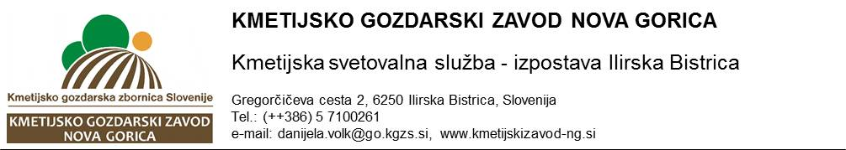
in DATUM: 20. avgust 2019
DRUŠTVO BRKINSKIH SADJARJEV
Gregorčičeva 2
6250 Ilirska Bistrica

REGIJSKO OCENJEVANJE SADNIH ŽGANJ
PRIMORSKA 2019

Društvo brkinskih sadjarjev in KGZ Nova Gorica organizirata regijsko ocenjevanje žganj (žganje iz jabolk, hrušk, tepk, sliv, grozdja, tropin, brinja…).
Za ocenjevanje je potrebno pripraviti vzorec žganja po 0,5 l, ki naj bo opremljen z natančnimi podatki o izdelku in lastniku vzorca (vrsta žganja, letnik, vsebnost alkohola ter ime, priimek in naslov).

Prispevek za ocenjevanje žganj je 5,00 € na vzorec .

Prijave in vzorce bomo zbirali do petka, 6. septembra 2019 na izpostavi oddelka za kmetijsko svetovanje Ilirska Bistrica (05/71 00 261), Sežana (05/73 12 850, 05/7312851) in Postojna ( 05/72 00 430).

Razglasitev rezultatov in podelitev priznanj za ocenjena žganja bo na prireditvi Kmetijska tržnica, ki bo potekala od 21. - 22. septembra 2019 v Ilirski Bistrici.
O rezultatih ocenjevanja in datumu podelitve priznanj boste naknadno obveščeni.

Vse zainteresirane vabimo k sodelovanju!

DRUŠTVO BRKINSKIH SADJARJEV

KGZ NOVA GORICA

